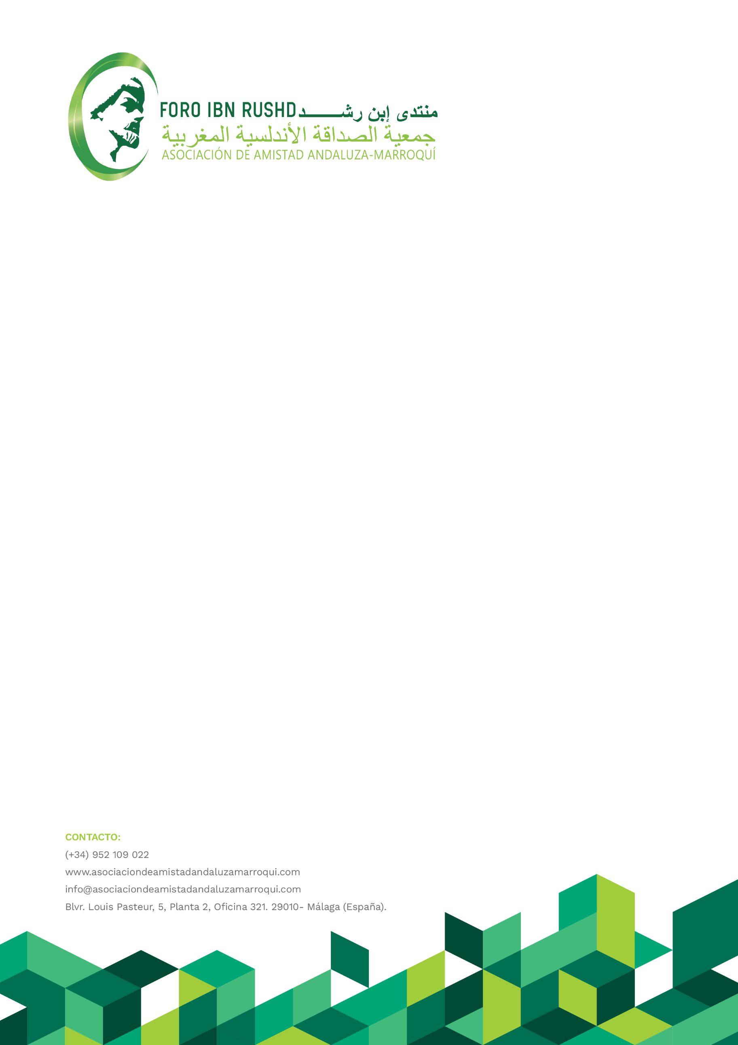

NOTA DE PRENSA

La Asociación de Amistad Andaluza Marroquí - FORO IBN RUSHD celebra la Reunión de Alto Nivel (RAN) llevada a cabo en Madrid entre los Gobiernos de España y Marruecos.

5 de diciembre 2025

Desde la Asociación de Amistad Andaluza-Marroquí, Foro Ibn Rushd, saludamos la realización de la XIII cumbre intergubernamental entre España y Marruecos (RAN), celebrada este 4 de diciembre en la capital española y copresidida por el Presidente del gobierno Pedro Sánchez y el primer Ministro marroquí Aziz Ajanuch, junto a los dos responsables de la diplomacia española y marroquí, José Manuel Albares y Nacer Burita respectivamente, además de otros ministros de los respectivos gabinetes.

La realización de esta nueva cumbre, la XIII RAN, es una prueba más de la convicción que guía y defiende nuestra Asociación: el eje principal de las relaciones bilaterales hispano-marroquíes es y seguirá siendo el diálogo, y el acercamiento de intereses e historia compartida, máxime en esta época en que vivimos dominada por las fuerzas del enfrentamiento. Por ello, nos sentimos orgullosos y apoyamos que Marruecos y España escojan el diálogo.

Al mismo tiempo que aplaudimos esta forma de estrechar las relaciones bilaterales, en tanto que Asociación de la sociedad civil española y andaluza también queremos afirmar nuestro compromiso con el hermano pueblo marroquí, con el que seguiremos trabajando para que en el diálogo entre nuestros dos países se escuche también la voz de la sociedad, de los profesionales del saber, artistas, educadores, promotores del crecimiento económico y otros protagonistas de la solidaridad y el hermanamiento.
La XIII Reunión de Alto Nivel es un peldaño más en el entramado forjado entre nuestras dos naciones hermanas. Reafirmamos así nuestro compromiso para seguir trabajando en la mejora de nuestro futuro común, salvando los obstáculos, incertidumbres y malentendidos que surjan en el camino.

Más información en página web oficial: www.asociaciondeamistadandaluzamarroqui.com o contactar con Rafael Guerrero: (+34 670940435), e-mail: raguemo2000@yahoo.es // Pedro Canales: (+34 601212058), e-mail: pedrocanales@yahoo.fr

